Ignição Eletrônica Transistorizada

Já descrevemos em outras matérias o esquema de ligação da ignição eletrônica transistorizada. Para completar, iremos agora mostrar como realizar testes neste sistema e fazer o diagnóstico completo para a localização de defeitos e as suas correções.

Breve descrição:
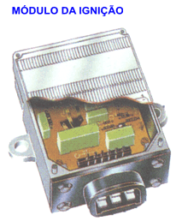

O sistema de ignição eletrônica transistorizada trabalha basicamente com uma unidade de comando (modulo) de 6 pinos. Este sistema com certeza, foi o melhor sucessor para o antigo sistema com conjunto ruptor (platinado) e capacitor (condensador).

A ignição eletrônica transistorizada foi empregada em todas as quatro montadoras de maior porte no Brasil (Volksvagem, Ford, GM e Fiat). A unidade de comando localiza-se no compartimento logo atras do painel corta-fogo ou no próprio compartimento do motor, dependendo do motor, e veiculo.

Esta unidade não tem reparação. Uma vez danificada deve ser substituída por uma nova.

Observe que a sua carcaça é formada por uma liga que permite melhor a dissipação de calor, portanto, não deve ser instalada junto ao motor.

A unidade de comando tem por finalidade:

- Controlar o disparo da centelha nas velas;
- Controlar o angulo de permanência da ignição

Se você não sabe o que é angulo de permanecia, veja no final da matéria.

A bobina de ignição irá disparar a centelha de alta tensão sempre que o campo primário for desfeito.

Iremos mostrar primeiramente o funcionamento do sistema com platinado. Veja a ilustração a seguir:

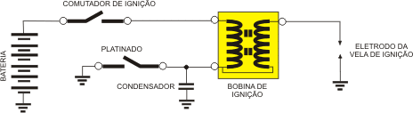

O gerador de impulsos, quando o motor estiver em funcionamento, irá gerar o seguinte sinal para a unidade de comando:

O platinado é uma chave que abre e fecha o circuito primário da bobina, desde que o comutador de partida e ignição (chave de ignição) esteja ligado. Quando o platinado estiver fechado, a corrente irá fluir da bateria para o ponto de aterramento, sendo obrigado a passar pelo enrolamento primário da bobina.

A passagem da corrente neste enrolamento forma um campo eletromagnético no interior da bobina.
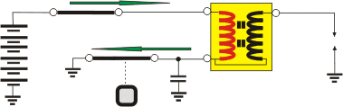

Com o motor em funcionamento, um eixo de came (resalto) ira fazer com que o platinado se abra, desfazendo o campo primário e induzindo uma tensão no secundário da bobina. Esta tensao secundaria é elevada até 30.000 volts.
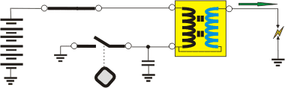

A alta tensão produzida no enrolamento secundário vai até o distribuidor e do distribuidor para as velas.

No esquema, mostramos apenas os eletrodos da vela. Já o condensador, obsorve parte das cargas no momento da abertura do platinado, a fim de não danifica-lo. Daí para frente o ciclo se repete. Como vimos, o seu funcionamento é bem simples.

Embora esse dispositivo seja funcional, ele trás uma serie de inconvenientes, como por exemplo, o desgaste mecânico dos componentes (came, platinado, etc). Este desgaste provoca a desregulagem do motor, o que faz um necessário um ajuste periódico do sistema.
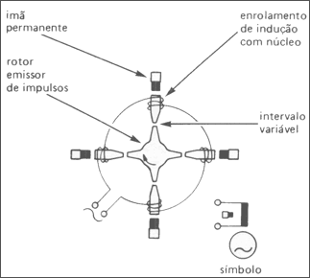

A ignição eletrônica transistorizada veio justamente para corrigir essa deficiência, alem de controlar o tempo de formação do campo primário da bobina (angulo de permanência).

Na realidade o sistema continua quase que o mesmo. Apenas substituiremos o platinado e o condensador pela unidade de comando. Outra modificação foi feita no distribuidor. Agora o mesmo serra dotado de um gerador de impulsos, como se fosse um mini alternador.

A figura ao lado mostra o gerador de impulsos formado pelo rotor emissor de impulsos, imas permanentes e enrolamento de indução com núcleo.

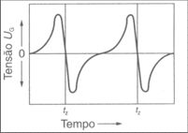
Veja no gráfico que a tensão gerada é do tipo alternada com apenas uma fase (monofásica). A tensão será igual à zero em duas situações: Quando o rotor estiver totalmente alinhado com o núcleo do enrolamento de indução e quando estiver totalmente defasado (máximo de afastamento). Como o rotor irá girar, a tensão será modificada. Quando as pontas do rotor estiverem se aproximando do núcleo de indução, a tensão será positiva.Quando as pontas se afastarem do núcleo, a tensão será negativa.

A unidade de comando irá interpretar esse sinal a fim de disparar a alta tensão na bobina.

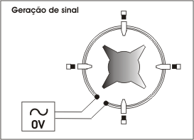
Durante o semi-ciclo positivo, a unidade de comando irá estabelecer a corrente primária na bobina, formando o campo eletromagnético. Assim que a tensão iniciar o seu valor negativo (afastamento das pontas do rotor), será disparado a centelha.

Na unidade de comando ainda há um amplificador de impulsos, o que permite a correção do ângulo de permanência com a variação da rotação do motor. Assim, não há perda de eficiência em altas rotações, que no sistema convencional era limitado pelo precário sistema com platinado e condensador.

A tensão gerada no emissor de impulsos e a freqüência do sinal depende diretamente da rotação do motor. Quanto maior a rotação, maior a tensão e a freqüência.

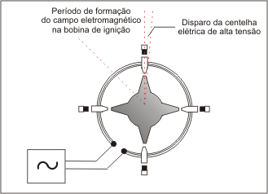
Agora que sabemos em qual momento a centelha é disparada, podemos citar uma observação muito importante.

Os dois fios ao qual está conectado o enrolamento de indução não poderão ser invertidos, caso contrário, a centelha será disparada no início da aproximação das pontas do rotor.

Em motores cuja rotação do eixo do distribuidor é anti-horário, esses fios são invertidos propositalmente para que se mantenha o disparo no início do desalinhamento.

Na unidade de comando, há um transistor de potência que faz a comutação (liga o circuito primário e desfaz) para o disparo da centelha. Além do transistor, há vários outros componentes como diodos, diodo zener, resistores e capacitores.

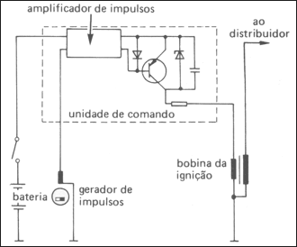
No sistema de ignição eletrônica não há necessidade de um capacitor externo, uma vez que já existe um que realiza sua função no interior da unidade de comando.

Como a unidade de comando controla o ângulo de permanência da ignição, não poderá ser utilizada uma mesma unidade de comando para diferentes tipos de motores, pois cada um tem características diferentes, embora a aparência externa seja a mesma.

Caso seja instalado uma unidade não especificada para um determinado motor, em marcha lenta ou em médias rotações o efeito não será sentido, a não ser nas altas onde poderá provocar falhas ou baixo rendimento.

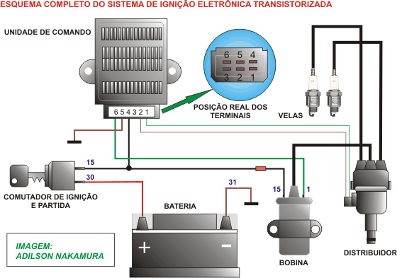

Agora que já sabemos o funcionamento do sistema de ignição eletrônica transistorizada e o seu esquema elétrico, vamos descrever como diagnosticar o sistema para descobrir possíveis defeitos.

1- Comutador de ignição e partida:

É o dispositivo encarregado de aplicar uma tensão positiva no terminal 4 da unidade de comando e no terminal 15 da bobina de ignição. Um defeito neste dispositivo impede a alimentação destes componentes, inviabilizando o funcionamento do motor. Caso o comutador apresente defeito na sua linha 15 de saída, outros dispositivos elétricos do veículo deixarão de funcionar.
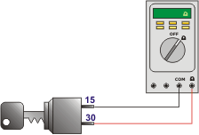
Medir com um multímetro na escala de resistência a continuidade do comutador de ignição e partida

Valores para teste:
- Chave desligada: Infinito (não acusa nada)
- Chave ligada: Continuidade (próximo de 0 ohms)

Caso não apresente os valores acima, substitua o comutador de ignição e partida.

No caso do sistema de ignição, é muito mais simples checar, por exemplo, se os limpadores de pára-brisa funcionam com a ignição ligada. Em caso afirmativo, o comutador estará em ordem.

2- Bobina de ignição:

Dispositivo que eleva a tensão do circuito para cerca de 25.000 volts ou mais, dependendo das exigências do motor. A seguir os testes deste dispositivo.

Com o multímetro na escala de resistência, meça o circuito primário da bobina. O valor encontrado deverá estar entre 2 a 5 ohms, caso contrário, substitua a bobina de ignição.
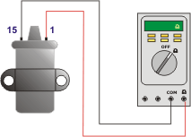

Observação: Para saber o valor correto é necessário consultar o manual de aplicação do mesmo.

O circuito primário é medido entre os terminais 15 e 1 da bobina de ignição.
Vamos agora ver o circuito secundário:

Com o multímetro na escala de resistência, meça o circuito secundário da bobina. O valor encontrado deverá estar entre 7 a 10 kohms (7000 a 10000 ohms), caso contrário, substitua a bobina de ignição.
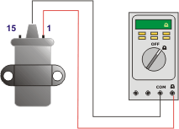

Observação: Para saber o valor correto é necessário consultar o manual de aplicação do mesmo.

O circuito secundário é medido entre o terminal 1 e o terminal central da bobina de ignição.

A seguir o teste de isolamento da bobina:
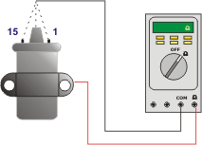
Meça a resistência entre a carcaça da bobina e os três terminais da bobina, um de cada vez.

O valor encontrado deverá ser infinito, ou seja, não deverá ser acusado valores de resistência, caso contrário, substitua a bobina de ignição.

Mesmo realizando essas três etapas de teste, a bobina ainda poderá apresentar problemas na sua estrutura interna. Isso se deve a possíveis fugas que não podem ser capturadas pelo multímetro. Neste caso, o ideal é utilizar um equipamento apropriado para testes de bobina.

Observe atentamente a tampa do isolador da bobina. Não poderá apresentar trincas. Com o motor em funcionamento, observe se não há fugas entre o terminal central e os terminais laterais. Isso é perceptível quando ocorrem faiscamento entre estes terminais.

Tipo | Nº de tipo | Nº de tipo | Resistência
Bobina | Equip. primário | reposição | primário | secundário
 |  |  | ohm | K ohm
E 12 V | 9 220 081 038 | 9 220 081 039 | 3,1 ... 4,2 | 4,8 ... 8,2
E 12 V | 050/062 |  | 3,1 ... 4,2 | 4,8 ... 8,2
K 12 V | 9 220 081 049 | 9 220 081 054 | 2,9 ... 3,8 | 6,5 ... 10,8
K 12 V | /026 |  | 2,9 ... 3,8 | 6,5 ... 10,8
KW 12 V | 9 220 081 056 | 9 220 081 068 | 1,2 ... 1,6 | 5,2 ... 8,8
KW 12 V | 060/063/064/065 | 9 220 081 067 | 1,2 ... 1,6 | 5,2 ... 8,8
KW 12 V | 9 220 081 024 |  | 1,6 ... 2,2 | 6,5 ... 10,8
KW 12 V | 047/059 |  | 1,6 ... 2,2 | 6,5 ... 10,8
KW 12 V | - | 9 220 081 073 | 1,4 ... 2,1 | 4,5 ... 8,5
KW 12 V | - | 9 220 081 074 | 1,4 ... 2,1 | 4,5 ... 8,5
KW 12 V | 9 220 081 076 | 9 220 081 077 | 1,5 ... 2,0 | 4,8 ... 8,2
KW 12 V | 9 220 081 085 | 9 220 081 087 | 1,2 ... 1,6 | 5,2 ... 8,8
KW 12 V | 9 220 081 088 | 9 220 081 091 | 0,9 ... 1,5 | 4,5 ... 7,0
KW 12 V | /89 |  | 0,9 ... 1,5 | 4,5 ... 7,0
KW 12 V | 9 220 081 092 | 9 220 081 093 | 0,9 ... 1,5 | 3,0 ... 6,2
KW 12 V | 9 220 081 086 | 9 220 081 097 | 0,65 ... 0,75 | 3,5 ... 4,5
KW 12 V | 9 220 081 094 | 9 220 081 098 | 1,0 ... 1,2 | 5,0 ... 6,2

3- Rotor

O rotor é o dispositivo que distribui as centelhas de alta tensão nos pólos da tampa do distribuidor.
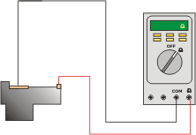

Meça a resistência do rotor entre a parte central e a ponta.

A grande maioria dos rotores Bosch possui entre 4 a 6 kohms de resistência, exceto os seguintes rotores que possuem entre 0,9 a 1,5 kohms: Número 1 234 332 271 - 1 234 332 300 e o rotor 1 234 332 350.

Para maiores informações, consulte a tabela de aplicação dos rotores.

Não é só na resistência que os rotores se diferenciam. O material em que é fabricado também. Segundo a Bosch, os rotores fabricados em baquelite são para ignições com platinado e condensador. Os rotores para o sistema eletrônico transistorizado é feito em epóxi.

4- Cabos de vela

Os cabos são encarregados de transportar a alta tensão da bobina para a tampa do distribuidor e da tampa para as velas. Esses cabos podem ser resistivos ou com supressores resistivos.
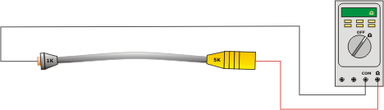

Os cabos resistivos devem ter entre 6 a 10 kohms de resistência por metro. Já os cabos com supressores resistivos normalmente trazem inscrito no supressor o valor da resistência, que é de 1 kohm para o conector da tampa e 5 kohms para o conector da vela.

5- Tampa do distribuidor

A tampa do distribuidor possui um pólo central que vem da bobina e quatro pólos laterais (para um motor de quatro cilindros).
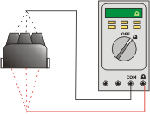
Coloque as pontas de prova nos pólos da tampa, na parte superior e inferior da tampa no mesmo alinhamento. Deverá haver continuidade entre os pontos medidos, caso contrário, limpe bem os terminais com uma lixa fina e meça novamente. Caso não dê resultado, substitua a tampa.

Deverá ser feito também uma inspeção visual na tampa para ver se não há riscos muito profundos ou trincas.

Na montagem, certifique-se que a parte interna da tampa ou o distribuidor não esteja úmida. Se isso acontecer, assim que o motor aquecer um pouco, o motor deixará de funcionar. Neste caso, é só secar muito bem o distribuidor e a tampa.
Esse defeito é muito comum em locais que se enchem de água, como a cidade de São Paulo na época das chuvas.

6- Distribuidor

Vamos ver nesta parte como testar o enrolamento de indução e verificar o ajuste entre as pontas do rotor e o núcleo do enrolamento.
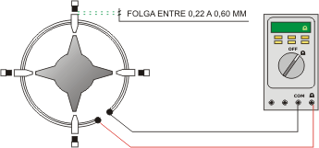

Com um multímetro, meça a resistência entre os dois pontos do enrolamento de indução. O valor encontrado deverá estar entre 1,0 a 1,2 kohms. Verifique também a folga com um calibre de lâminas cujo valor deverá estar entre 0,22 a 0,60 mm em todos os quatro pontos. É importante também verificar se o eixo do distribuidor não apresenta uma folga radial que poderá interferir neste ajuste.

7- Velas de ignição

As velas são responsáveis em introduzir a centelha de alta tensão para o interior do motor, mais precisamente na câmara de combustão para poder realizar a inflamação da mistura ar-combustível admitida e comprimida pelo motor.
Verifique o ajuste dos eletrodos da vela com um calibre de lâminas. O valor encontrado deverá estar entre 0,7 a 0,8mm para a maioria dos veículos, porém, alguns necessitam de uma folga maior, entre 1 a 1,1mm. Neste caso, deverá ser consultado uma tabela de aplicação.

Verifique também o desgaste dos eletrodos e a sua aparência. O estado da vela indica as condições reais do motor.

Medir a resistência das velas não indica que ela esteja boa, apenas que há possibilidade de passagem de corrente na mesma, só que em uma situação que não é a real de seu trabalho. O ideal é utilizar um equipamento apropriado para teste, que faz o faiscamento com simulação de pressão. Muitas vezes, a vela gera a centelha com baixas pressões, mas quando solicitado torque do motor, elas poderão falhar.

Jamais utilize prolongadores nas velas ou tuchos cônicos. Isto afastaria os eletrodos da câmara dificultando a inflamação da mistura.

Atente para o torque correto das velas. Apertos excessivos podem danificar a rosca ou quebrar o vela (sextavado se solta do corpo da vela). Velas soltas podem escapar gerando um ruído muito elevado pelo vazamento de compressão além de comprometer o funcionamento do motor.

8- Chicote da unidade de comando

O chicote do sistema de ignição eletrônica é dividido em duas partes. Uma que liga o enrolamento de indução ao chicote da unidade de comando e a outra a da própria unidade.

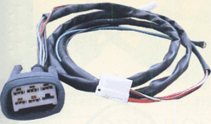
O que devemos proceder neste teste é a verificação da continuidade no chicote. Para isso, mede-se fio por fio. Caso apresente falta de continuidade em um dos pontos, faça a devida correção substituindo o fio com danificado. O fabricante recomenda a troca do chicote completo, mas com um pouco de habilidade é muito simples reparar esse chicote.

Veja abaixo o esquema do chicote elétrico.
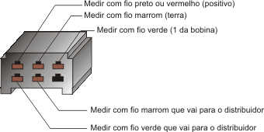
A figura ao lado mostra o conector do chicote à unidade de comando. Faça a medição da continuidade conforme o esquema.

Obs: Os dois fios que vão para o distribuidor (verde e marrom) possuem um conector de duas posições e é encaixado no conector do chicote do distribuidor.

Note que o conector possui um encaixe de uma única posição, a fim de se evitar a montagem incorreta do chicote.

Para o bom funcionamento e desempenho do motor, é necessário que seu ponto inicial de ignição esteja correto e que os seus avanços automáticos à vácuo e centrífugo esteja funcionando perfeitamente. Vamos descrever como proceder nestes testes.
9- Verificação do ponto inicial, avanço à vácuo e centrífugo

Para verificar o ponto inicial da ignição é necessário que o faça com o motor em temperatura operacional, para isso, deixe-o funcionando até o segundo acionamento do eletroventilador do sistema de arrefecimento ou 5 minutos após o ponteiro indicar a temperatura normal (nos motores que não possuem eletroventilador).

Verifique na tabela de aplicação qual o valor correto da regulagem. Vamos usar como exemplo o motor Volkswagen 1.8 álcool, que utiliza o distribuidor Bosch número 026 905 205.2

- Ponto inicial de ignição: 12º APMS à 1000 rpm com vácuo desligado

a- após o motor estar devidamente aquecido, ajuste a rotação do motor para 1000 rpm com o auxílio de um tacômetro (multímetro automotivo ou lâmpada de ponto digital que tem esse recurso);
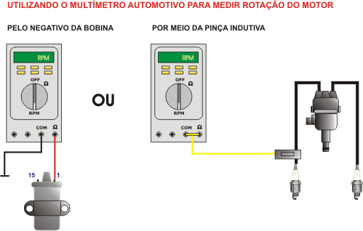

b- Desligue a mangueira do avanço à vácuo do distribuidor para não interferir na regulagem;

c- Instale a lâmpada de ponto (estroboscópica - recomendado a digital com avanço) no motor. A pinça indutiva deverá ser colocada no cabo do 1º. cilindro e o cabo de rotação/ ângulo de permanência no terminal 1 da bobina;
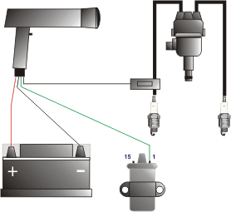

Algumas lâmpadas trazem uma seta impressa na pinça indutiva, que deverá ser voltada para a vela de ignição. Sempre posicione a pinça no cabo do primeiro cilindro.

Fique atento para a ligação dos cabos de alimentação do equipamento. Uma inversão na polaridade poderá danificá-lo.

O cabo verde normalmente é utilizado em lâmpadas que possuem tacômetro e medidor do ângulo de permanência. Ligue esse cabo no terminal 1 ou negativo da bobina de ignição. As lâmpadas que não possuem esse recurso não tem esse cabo.

d- Verifique o valor atual do avanço da ignição. Para verificar o valor a, posicione a luz da lâmpada de ponto ou estroboscópica para o local onde está impresso os valores de avanço e o ponto inicial;
Nos motores da linha Volkswagen série AP esta marcação está no volante do motor.
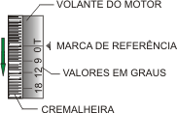

e- Gire o botão de ajuste do equipamento até que a marca OT coincida com a marca de referência da caixa de mudanças (câmbio) como mostrada na figura ao lado. Quando a marca estiver alinhada, faça a leitura no equipamento;

Caso o valor apresentado for superior ao indicado (12º APMS), o motor estará adiantado. Se for inferior, o motor estará atrasado.

Caso sua lâmpada de ponto não tenha ajuste de avanço, aponte a lâmpada para o volante e veja quantos graus está indicando no volante do motor, ou seja, o número que aparecer coincidindo com a referência é o valor do avanço. Claro que fica mais difícil saber o valor, pois, caso o valor esteja fora da marcação do volante, não poderíamos fazer a leitura.

f- Após fazer a verificação do valor, ajuste o motor para o valor correto (12º APMS). Para isso, gire o botão de ajuste do equipamento até que apareça no visor o valor 12 graus. Gire o distribuidor até que a marca OT do volante do motor esteja alinhada com a referência. Feito isso, prenda novamente o distribuidor para que o mesmo não saia de posição.
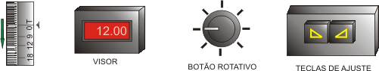

Caso sua lâmpada de ponto não tenha esse recurso, aponte a lâmpada para o local da referência e gire o distribuidor até que o valor 12 graus coincida com a marca.

Observação importante: Esse motor que pegamos como exemplo, teve seu ponto inicial ajustado em 9 graus (fábrica) e posteriormente corrigido para 12 graus, portanto, o valor impresso 12 na figura não existe no volante do motor. As marcas existentes são: OT, 9, 15 e 18. Caso você venha regular esse motor sem o ajuste do avanço da lâmpada, faça uma marcação com um giz entre a marca 9 e a marca 15 para poder ajustar.

g- Terminado o ajuste, ligue a mangueira de avanço do distribuidor e volte a rotação original, no caso, 850 rpm ± 100.

10- Verificando o avanço centrífugo do distribuidor

O avanço automático centrífugo é de extrema importância para o bom desempenho do motor, principalmente nas altas rotações. Lembre-se que, quanto maior a rotação do motor, maior deverá ser o avanço da ignição, lembrando sempre que o inicial desse motor é de 12º APMS à 1000 rpm.

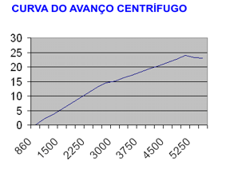
Veja os valores relacionados a esse motor.
RPM | AVANÇO |  | RPM | AVANÇO
860 | 0 |  | 3000 | 11º10' a 15º10'
1000 | 0º a 2º |  | 3250 | 12º20' a 16º20'
1250 | 0 a 3º55' |  | 3500 | 13º25' a 17º25'
1500 | 1º45' a 5º45' |  | 3750 | 14º30' a 18º30'
1750 | 3º30' a 7º40' |  | 4000 | 15º40' a 19º40'
2000 | 5º25' a 9º25' |  | 4250 | 16º45' a 20º45'
2250 | 7º10' a 11º15' |  | 5000 | 20º a 24º
2500 | 9º a 13º |  | 5500 | 19º a 23º

Para verificar o avanço centrífugo, devemos utilizar a tabela acima. Como o avanço inicial da ignição começa em 12º, devemos somar os valores da tabela com o avanço inicial. Por exemplo, com o motor girando a 5000 rpm, o motor deverá estar com a ignição avançada entre 32º a 34º APMS (soma do valor inicial + avanço centrífugo).

O procedimento para a verificação do avanço centrífugo é muito parecido com a verificação do ponto inicial.

a- Funcione o motor até o segundo acionamento do eletroventilador do sistema de arrefecimento;

b- Instale a lâmpada de ponto no motor (para esse teste utilizar somente lâmpadas de ponto com avanço);

c- Verifique o valor do avanço na lâmpada, ajustando o equipamento até que a marca OT fique alinhada com a referência. Em marcha lenta, aproximadamente 850 rpm, o valor indicado no visor deverá ser a mesma do avanço inicial, pois, 12 + 0 = 12 (ver tabela acima);

d- Aumente a rotação do motor até 1000 rpm. Veja que a marca OT poderá ficar desalinhada. Neste caso, ajuste o equipamento até que a marca OT volte a ficar alinhada com a referência e faça a leitura. O valor deverá estar entre 12 a 14 graus, conforme tabela;

e- Repita esses procedimentos até atingir 5000 rpm. Se todos os valores estiverem batendo com a tabela, o avanço centrífugo estará em ordem, caso contrário, substitua o conjunto (contra-pesos e molas) do avanço centrífugo. Em caso de não encontrar as peças, substitua o distribuidor.

11- Verificando o avanço centrífugo do distribuidor

O dispositivo de avanço à vácuo do distribuidor deverá ser verificado quando ocorrer quedas bruscas de rendimento do motor quando o mesmo estiver em regime que necessite um torque elevado. Por exemplo, veículo carregado ou subidas em ladeiras.
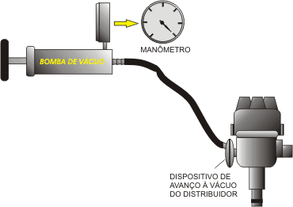

Para verificar se o dispositivo de avanço à vácuo está em ordem, será necessário além da lâmpada de ponto com avanço, uma bomba de vácuo para realizar a simulação dos valores.

a- Instale a bomba de vácuo no avanço do distribuidor como mostra a figura ao lado. Ligue o motor e deixe esquentar até atingir sua temperatura operacional;

b- Instale a lâmpada de ponto no motor, da mesma forma que fosse medir o ponto inicial ou avanço centrífugo;

c- Acione a bomba de vácuo até atingir um determinado valor. Confira na tabela de aplicação se o valor corresponde. Em caso de valores incorretos, substitua o dispositivo de avanço.
A seguir a tabela dos avanços de acordo com o vácuo.

VÁCUO | AVANÇO |  | VÁCUO | AVANÇO |  | VÁCUO | AVANÇO
0 a 110 | 0º |  | 170 | 0º a 3º 25' |  | 240 | 3º a 6º 45'
110 | 0º a 0º 30' |  | 180 | 0º 25' a 3 50' |  | 250 | 3º 35' a 7º 10'
120 | 0º a 0º 55' |  | 190 | 0º 50' a 4º 20' |  | 260 | 3º 55' a 7º 40'
130 | 0º a 1º 25' |  | 200 | 1º 15' a 4º 50' |  | 270 | 4º 20' a 8º 5'
140 | 0º a 1º 50' |  | 210 | 1º 45' a 5º15' |  | 280 | 4º 50' a 8º 40'
150 | 0º a 2º 30' |  | 220 | 2º 10' a 5º 45' |  | 290 | 5º 10' a 9º
160 | 0º a 2º 50' |  | 230 | 2º 40' a 6º 10' |  | 300 | 5º 40' a 9º 30'

Os valores de depressão (vácuo) na tabela estão em mmHg (milímetros de mercúrio).

Observação: Caso os valores sempre sejam 0, ou seja, aplicando qualquer valor de depressão com a bomba de vácuo e não há nenhum avanço, provavelmente o diafragma do dispositivo esteja furado. Agora, se os valores medidos estão fora do especificado, verifique a possibilidade da peça ser de outro veículo ou ainda, se a mesa do distribuidor não está muito suja, impedindo seu movimento correto. Lembre-se que os valores contidos na tabela devem ser somados com o avanço inicial da ignição.

12- Situações - problemas e correções

A seguir daremos um passo a passo de como localizar defeitos no sistema de ignição eletrônica transistorizada. Lembre-se que esse método somente será aplicado ao sistema de ignição.

a- O motor não pega durante a partida por falta de centelhas nos cabos de vela
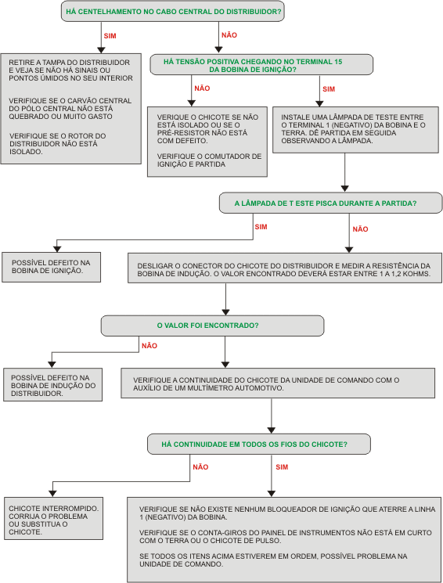
b- O motor apresenta falhas no funcionamento ou baixo desempenho.

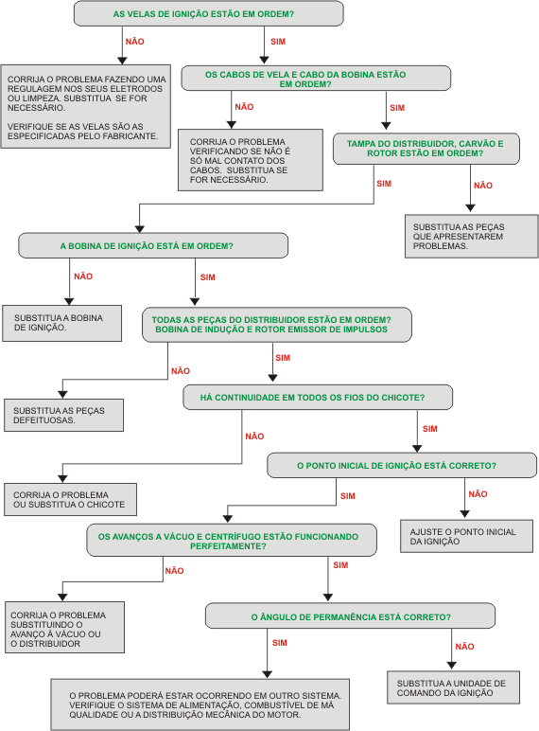

Para finalizar, vamos ver como verificar o ângulo de permanência do sistema de ignição que é controlado pela unidade de comando. Qualquer problema constado aqui, deverá ser substituído a unidade.
Ajuste o multímetro para a escala "ângulo de permanência". Ligue o cabo preto em terra e o vermelho no terminal 1 (negativo) da bobina de ignição. Dê partida e espere o motor entrar em temperatura operacional.
Após o motor estar devidamente aquecido, faça a leitura do ângulo de permanência e confira na tabela abaixo se está tudo em ordem.

Obs: Alguns multímetros medem esse valor somente em Dwell que é o valor percentual.

Tabela de valores para o motor Volkswagen 1.8 álcool ou gasolina.

- 1500 RPM : 31º a 55º
- 2000 RPM : 43º a 55º
- 3000 RPM : 50º a 60º
- 4000 RPM : 53º a 63º
- 5000 RPM : 31º a 65º

Algumas lâmpadas de ponto também medem o ângulo de permanência *.

*Ângulo de permanência é o tempo em que o circuito primário da bobina de ignição fica energizado. Isso era medido em ângulo em função da ignição por ruptor (platinado) que corresponde ao seu estado fechado. Veja a ilustração abaixo:
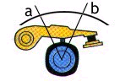
Na figura ao lado, se o eixo do distribuidor girar no sentido horário, o platinado irá se fechar no ponto "b" e abrir no ponto "a". Neste intervalo ( b - a ) o mesmo se encontra em posição fechado, formando um ângulo a qual chamamos "permanência".

O ângulo de contato em Dwell indica a rotação do came entre o fechamento do platinado e a sua abertura, isto é, o ângulo percorrido enquanto o circuito primário é estabelecido. A indicação em Dwell é um valor relativo. Indica em % a rotação do came durante a ligação do circuito primário em relação à sua rotação de uma ruptura à outra. Vejamos um exemplo:

Num motor de 4 cilindros, o came provoca uma ruptura no circuito primário a cada 90 graus (360/4). Se o ângulo de permanência for de 45 graus o valor Dwell será 50, resultado obtido da seguinte maneira:
45 x 100 / 90 = 50 Dwell

Em termos, 45 graus em permanência corresponde exatamente a 50% do espaço em que o platinado fica fechado.
Primário | Reposição | Sistema | Ângulo de permanência em graus
Primário | Reposição | Sistema | 1000 rpm 4 cil. | 3000 rpm 4 cil. | 1000 rpm 6 cil. | 3000 rpm 6 cil.
9 200 087 003 | 9 200 087 004 | TSZ-I | 29 a 37 | 45 a 58 | 19 a 27 | 24 a 34
004
005
006
007 | 015 | TSZ-I | ..... | ..... | 19 a 27 | 24 a 34
008 | 016
010 | 017 | TSZ-I | 29 a 37 | 45 a 58 | ..... | .....
011 | 013 | TSZ-I ccr | 31 a 45 | 47 a 59 | ..... | .....
012 | 014 | TSZ-I L.R. | 29 a 37 | 45 a 58 | ..... | .....
018 | 018 | TSZ-I L.R. | ..... | ..... | 19 a 27 | 24 a 34
019 | 019 | Mini TSZ-I ccr | 20 a 33 | 25 a 36 | ..... | .....
021 | 023 | Mini TSZ-I ccr | 20 a 33 | 25 a 36 | ..... | .....
022 | 022
026 | 026
0 227 100 142 | 0 227 100 142 | TZ-H

